LAPORAN KINERJA
PETUGAS KETERTIBAN TPS
KOTA MALANG
Kecamatan : LOWOKWARU
Kelurahan : DINOYO
TPS : 01
BULAN : FEBRUARI TAHUN 2024

PELAKSANAAN KEGIATAN

NO. | WAKTU PELAKSANAAN  KEGIATAN | TEMPAT PELAKSANAAN  KEGIATAN | KONDISI KEAMANAN DAN  KETERTIBAN | KEJADIAN KHUSUS  (TULIS JIKA ADA) | DOKUMENTASI/FOTO
1 | 11 Februari 2024 | Gedung Manunggal Kelurahan Dinoyo | Pada jam 08.30 WIB Pelaksanaan Pendistribusian Logistik Kotak Suara TPS dari Kecamatan Lowokwaru ke Gedung Manunggal Kelurahan Dinoyo berjalan dengan aman dan lancar |  | 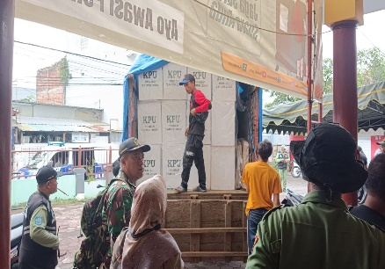
2 | 13 Februari 2024 | SMP Muhammadiyah 4 Jl. Gajayana 3 D, Kelurahan Dinoyo | Pada saat Penyiapan TPS Kondisi sudah siap untuk dilaksanakan kegiatan pemilu |  | 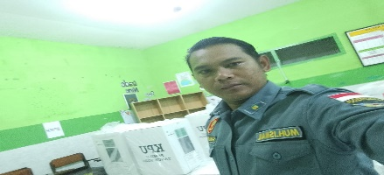
3 | 14 Februari 2024 | SMP Muhammadiyah 4 Jl. Gajayana 3 D, Kelurahan Dinoyo | Pelaksanaan Pemungutan Suara berjalan dengan lancar |  | 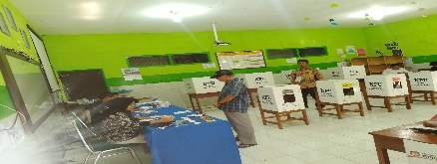
4. | 14 Februari 2024 | SMP Muhammadiyah 4 Jl. Gajayana 3 D, Kelurahan Dinoyo | Pelaksanaan Penghitungan Suara Pemilu Tahun 2024 di TPS 01 berjalan dengan lancar |  | 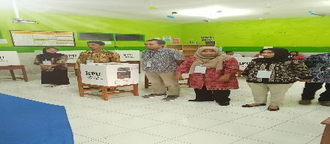
5 | 14 s.d 15 Februari 2024 | SMP Muhammadiyah 4 Jl. Gajayana 3 D, Kelurahan Dinoyo | Pada saat Pengumuman Hasil Penghitungan Suara di TPS 01 berjalan dengan aman dan lancar |  | 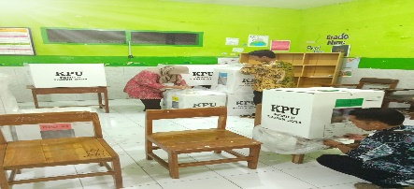
6. | 15 Februari 2024 | SMP Muhammadiyah 4 - Kelurahan Dinoyo | Pengiriman Kotak Suara dari TPS 01 ke Kelurahan Dinoyo berjalan dengan aman dan lancar |  | 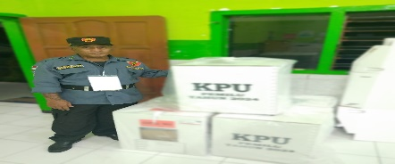

PETUGAS KETERTIBAN TPS 01
KELURAHAN DINOYO, KECAMATAN LOWOKWARU,
TANGGAL 15 FEBRUARI 2024

NAMA | Jabatan | Tanda Tangan
- MUHAMMAD ISMAIL | Petugas Ketertiban TPS | ….……………………
- HERMANTO | Petugas Ketertiban TPS | ….……………………

